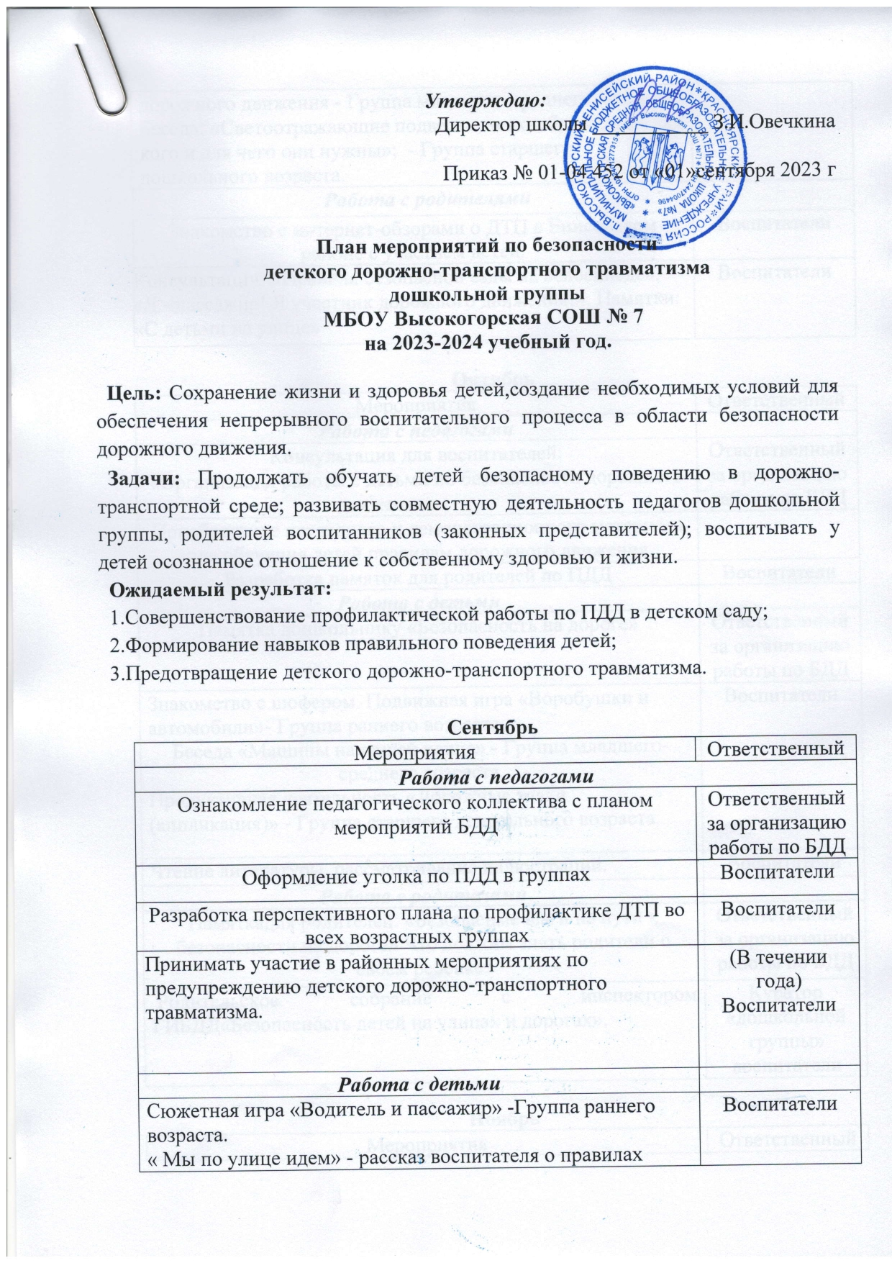

дорожного движения - Группа младшего-среднего возраста.
Беседа: «Светоотражающие подвески, знаки, браслеты – для кого и для чего они нужны»; - Группа старшего дошкольного возраста.

Работа с родителями
Знакомство с интернет-обзорами о ДТП в Енисейском районе с участием детей. | Воспитатели
Консультации: «Правила безопасной езды на велосипеде», «Я - пассажир! Я участник дорожного движения!». Памятки: «С детьми на улице» | Воспитатели

Октябрь
Мероприятия | Ответственный

Работа с педагогами
Консультация для воспитателей:  «Организация работы с детьми по безопасности дорожного движения» | Ответственный за организацию работы по БДД
Приобретение наглядного и демонстрационного материала для обучения детей правилам дорожного движения
Разработка памяток для родителей по ПДД | Воспитатели

Работа с детьми
Памятка дошкольнику «Безопасность на дороге» | Ответственный за организацию работы по БДД
Знакомство с шофером. Подвижная игра «Воробушки и автомобили»- Группа раннего возраста.  Беседа «Машины на нашей улице» - Группа младшего-среднего возраста.  Продуктивная деятельность «Дорожные знаки (аппликация)» - Группа старшего дошкольного возраста. | Воспитатели
Чтение литературы, рассматривание иллюстраций. | Воспитатели

Работа с родителями
Памяткадля родителей: «Безопасные шаги на пути к безопасности на дороге» Что должны знать родители о своем ребенке? | Ответственный за организацию работы по БДД
Родительское собрание с инспектором ГИБДД«Безопасность детей на улицах и дорогах». | Куратор «дошкольной группы»  воспитатели

Ноябрь
Мероприятия | Ответственный
Работа с педагогами
Приобретение детской художественной литературы, наглядное пособие по ПДД | Директор школы

Работа с детьми
Выставка детских рисунков «Что о безопасности узнали, то в рисунках рассказали» | Воспитатели
Чтение художественной литературы, рассматривание картин, иллюстраций, заучивание стихов о ПДД. | Воспитатели
Просмотр видеофильма «Детям о правилах дорожного движения». | Воспитатели

Работа с родителями
Оформление уголков для родителей | Воспитатели
Выставка семейных рисунков по безопасности дорожного движения «Мы за безопасное движение» | Воспитатели

Декабрь
Мероприятия | Ответственный

Работа с педагогами
Подготовка к проведению развлечений с детьми по ПДД | Куратор «дошкольной группы»
Провести консультацию для воспитателей «Методика построения системы работы по изучению дошкольниками правил дорожного движения»

Работа с детьми
Игры с машинами «Отвези кирпичики на стройку». -Группа раннего возраста  Беседа «Как воспитанные дети ведут себя в транспорте». Моделирование ситуаций.Подвижная игра «Найди свой цвет (красный, зеленый, желтый)» - Группа младшего-среднего возраста  Беседы: «Где можно кататься на санках», «Автомобили в моем дворе». - Группа старшего дошкольного возраста | Воспитатели
Организация и проведение игр | Воспитатели
Чтение произведений и рассматривание иллюстраций | Воспитатели

Работа с родителями
Папка – передвижка «Основные правила поведения, чтобы несчастных случаев происходило как можно реже» | Воспитатели
Консультация «Безопасность детей в новогодние праздники и каникулы». | Ответственный за организацию работы по БДД

Январь
Мероприятия | Ответственный

Работа с педагогами
«Методика подготовки занятий в игровой форме». | Куратор «дошкольной группы»

Работа с детьми
Литературный калейдоскоп «Красный, жёлтый, зелёный». | Воспитатели  Музыкальный руководитель
Организация и проведение игр | Воспитатели
Чтение произведений и рассматривание иллюстраций | Воспитатели

Работа с родителями
Инструктаж с родителями о правилах безопасного поведения на дорогах в зимнее время.
Советы для родителей «Поведение детей в общественном транспорте» | Воспитатели
Встреча с инспекторами ГИБДД  Проведение инструктажа родителей по ПДД  (на общем родительском собрании) | Директор школы  Куратор «дошкольной группы»

Февраль
Мероприятия | Ответственный

Работа с детьми
Встреча с работниками ГИБДД (рассказ о правилах перехода улиц, дорог). | Ответственный за организацию работы по БДД, воспитатели
Музыкальное развлечение для старших дошкольников | Музыкальный руководитель
Выставка детских рисунков «Зеленый огонек» | Воспитатели

Работа с родителями
Информационный стенд для родителей | Воспитатели
Папка – передвижка | Воспитатели
Газета «Добрая дорога детства» | Воспитатели

Март
Мероприятия | Ответственный

Работа с педагогами
Организация работы с родителями по ПДД | Куратор «дошкольной группы»

Работа с детьми
Просмотр обучающих мультфильмов: «Дозорные дороги» серия №5 «Безопасный путь»;«Смешарики – Азбука безопасности серии №30,№12,№28, №20» | Ответственный за организацию работы по БДД
Знакомство со светофором.Подвижная игра «Веселый светофор» (действие по сигналу)- Группа раннего возраста  Беседа «Как переходить улицу»  Дидактическая игра «Что говорит светофор»-Группа младшего-среднего возраста  Беседа «Дорожные знаки – наши друзья». Рассматривание иллюстраций. Дидактические игры «Собери знак», «Сигналы светофора». Сюжетно – ролевая игра «Внимание светофор» - Группа старшего дошкольного возраста | Воспитатели
Чтение произведений и рассматривание иллюстраций | Воспитатели

Работа с родителями
Консультация для родителей  «Как переходить улицу с детьми» группа младшего-среднего возраста. | Воспитатели
«Правила дорожного движения» познавательно- игровой конкурс для взрослых и детей (старший дошкольный возраст) | Воспитатели

Апрель
Мероприятия | Ответственный

Работа с педагогами
Провести консультацию для воспитателей  «Целевые прогулки как форма профилактики детского дорожно-транспортного травматизма» | Куратор «дошкольной группы»

Работа с детьми
Музыкально-спортивный праздник «Азбука дорожного движения». | Воспитатели  Музыкальный руководитель
Выставка детских рисунков « Дорога не место для игр». | Воспитатели
Организация и проведение игр | Воспитатели
Чтение произведений и рассматривание иллюстраций | Воспитатели

Работа с родителями
Домашнее задание: «Составление план-схемы «Мой путь в детский сад» | Воспитатели
Папка передвижка «Информация о ПДД для велосипедистов» | Воспитатели
Изготовление атрибутов для транспортной площадки | Воспитатели

Май
Мероприятия | Ответственный

Работа с педагогами
Анализ работы с детьми и родителями по ПДД | Куратор «дошкольной группы»
Подготовка атрибутов для транспортной площадки | Воспитатели

Работа с детьми
Диагностика уровня знаний детей по ПДД | Воспитатели
Сюжетная игра «Мы едем, едем, едем…»- Группа раннего возраста  Рассказ воспитателя «Правила проезда в автомобиле»-Группа младшего-среднего возраста.  Беседы на закрепление правил дорожного движения«Мой друг – велосипед»- Группа старшего дошкольного возраста. | Воспитатели

Работа с родителями
Встреча с работниками ГИБДД | Куратор «дошкольной группы»
Составление детьми рассказов «Что я видел на улице, когда шёл (ехал) в детский сад. | Воспитатели
Проведение инструктажа родителей по ПДД | Воспитатели

Исполнитель:
Ответственный за БДД в дошкольной группе _____________ /Кривонос М.А./

